Raport: Miasta dla rowerzystów 2023, czyli jak wygląda sytuacja cyklistów w Polsce?
Miasto przyjazne rowerzystom to takie, które zapewnia im bezpieczeństwo. Aby je zwiększyć, należy działać wielotorowo. Sytuacja cyklistów w Polsce na przestrzeni lat zmieniała się stopniowo. Po miastach jeździ się lepiej niż jeszcze pół dekady temu, jednak nie możemy uznać, że jesteśmy już bliscy ideałowi. Ile pozostało do zrobienia? Wyjaśnia to Raport: Miasta dla rowerzystów 2023.

Już po raz kolejny CentrumRowerowe.pl podjęło się sprawdzenia sytuacji rowerzystów w wybranych 20 dużych, polskich miastach. Analiza pozwala wysnuć pozytywne wnioski – infrastruktura dla cyklistów rozwija się, a wypadków rowerowych na przestrzeni ostatnich pięciu lat odnotowano mniej. W porównaniu do 2018 r., w 2022 r. liczba zdarzeń drogowych z udziałem cyklistów zmniejszyła się aż o 6,77 punktów procentowych.
Czy zależy nam na inwestowaniu w infrastrukturę rowerową?
Rozwój infrastruktury rowerowej to jedna ze zmian, jakie możemy zauważyć, śledząc Raport. Polskie miasta prowadzą prace, które ściśle związane są ze zwiększaniem komfortu osób poruszających się na alternatywnych środkach transportu. Na przestrzeni ostatnich pięciu lat przybyło ponad 350 km nowych dróg rowerowych. W 2022 r. na pierwszy plan wysunęły się Kielce i Kraków, które znacznie zwiększyły budżety na ten cel.

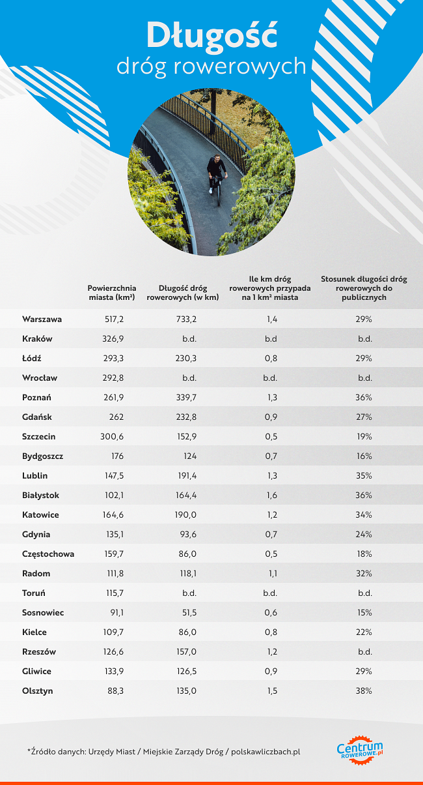
Jednocześnie należy podkreślić, że nie tylko urzędnikom zależy na poprawie sytuacji cyklistów. Niemal w każdej miejscowości lokalne społeczności aktywnie oddawały głosy w Budżetach Obywatelskich na projekty dla rowerzystów. Największe zaangażowanie społeczne widać we Wrocławiu, Szczecinie, Kielcach i Poznaniu. Gdzie od 20% do 29% wszystkich projektów stanowią te dedykowane osobom poruszającym się na jednośladach.
Rowery dostępne dla każdego, czyli jak działają publiczne wypożyczalnie?
Publiczny dostęp do rowerów jest jednym z udogodnień, jakie przygotowało dla swoich mieszkańców i turystów większość miast. W 2022 r. system zainaugurowały Kielce oraz Szczecin. W ujęciu globalnym najsprawniej funkcjonują programy we Wrocławiu i Poznaniu, gdzie dostępność rowerów na jednego mieszkańca jest największa. Pierwsze z wymienionych miast może poszczycić się także jedną z najlepiej rozbudowanych sieci stacji w kraju, więc chętni na jazdę nie powinni mieć problemu z wypożyczeniem interesującego ich modelu. Warto zaznaczyć, że klasyczne dwa kółka stanowią podstawę oferty niemal każdego z programów, ale można wypożyczać także wersje typu tandem, cargo, dziecięce lub z fotelikami. Coraz bardziej popularne stają się e-bike’i, które oferują Warszawa, Wrocław, Poznań, Kielce czy Kraków.

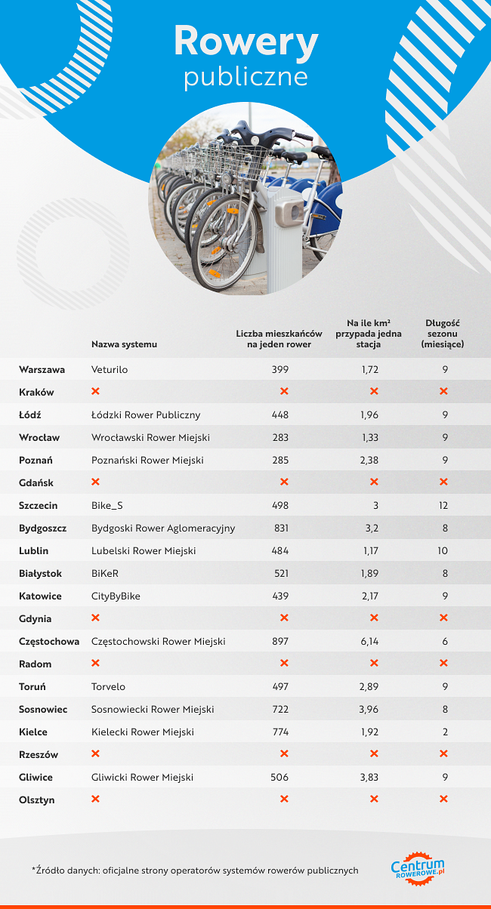
Miasta przygotowane na potrzeby rowerzystów
Zdecydowana większość miast wprowadza rozwiązania mające na celu zachęcenie rowerzystów do jazdy. Możliwość bezpłatnego zabrania roweru do komunikacji publicznej to niemal standard – wyjątek stanowią jedynie Toruń i Częstochowa, gdzie cykliści muszą liczyć się z dodatkowymi opłatami. Wśród pożądanych udogodnień znajdziemy także stacje napraw rowerów. W tym przypadku prym wiedzie Warszawa, pozostawiając inne miasta daleko w tyle. Ciekawą innowacją są totemy informujące, z jaką prędkością jechać, aby trafić na zieloną falę bądź sygnalizacje wykrywające ruch rowerzystów. Nie możemy jednak jeszcze mówić o tym, że są to rozwiązania popularne i standardowe na naszych drogach.
Co jeszcze znajdziesz w Raporcie: Miasta dla rowerzystów?
Raport: Miasta dla rowerzystów to kolejna edycja publikacji CentrumRowerowe.pl, w którym omawiana jest bieżąca sytuację cyklistów w polskich miastach. Analizie poddawany jest przyrost i ogólna długość dróg rowerowych, liczba wypadków, budżety miast przeznaczane na rozwój i utrzymanie infrastruktury, obecność projektów dedykowanych rowerzystom w budżetach obywatelskich, dostępność rowerów publicznych oraz dodatkowe udogodnienia, które wpływają na bezpieczeństwo jazdy na dwóch kółkach. Publikacja bazuje na oficjalnych danych uzyskanych w urzędach miast, zarządach komunikacji czy pochodzących ze sprawozdania Głównego Urzędu Statystycznego.

Pełną treść Raport: Miasta dla rowerzystów 2023 znajdziesz na: www.centrumrowerowe.pl/blog/miasta-dla-rowerzystow

